渔场逻辑

1、主渔场层级
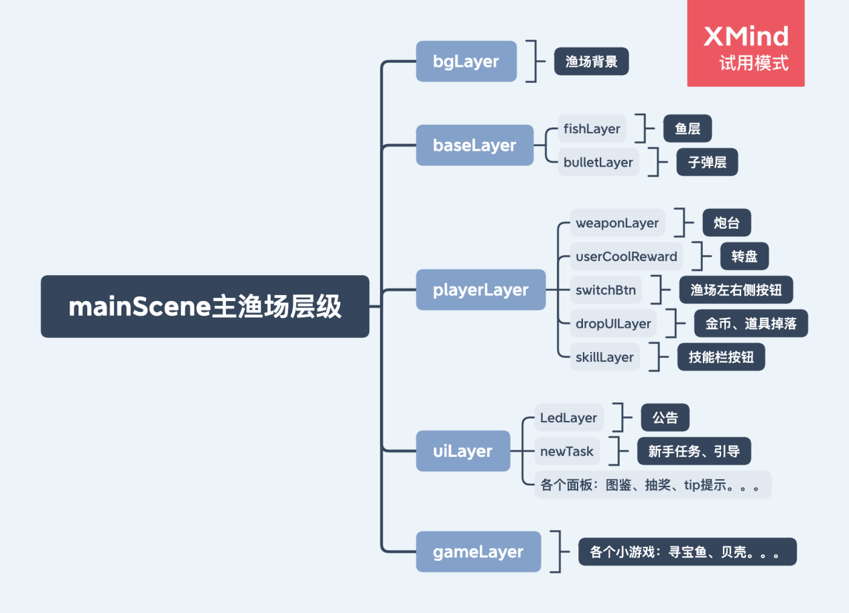

2、鱼死亡流程图
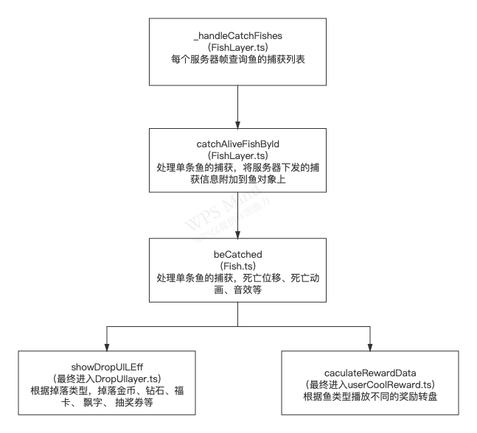

3、鱼死亡流程相关函数
gameMgr.ts
setMoneyChange

fishLayer.ts
selfZaiTuCreatOrFireCost
创建金币在途

fishLayer.ts
_handleCatchFishes
处理鱼的捕获列表，根据子弹类型 damagerType 处理特殊表现。

catchAliveFishById
将捕获信息赋值到 fish 对象身上，处理鱼的捕获后续表现

fish.ts
beCatched
处理鱼的捕获，鱼的死亡动画、位移、掉落

showDropUIlayerEff
处理鱼的死亡掉落，掉落层DropUiLayer，创建捕获该鱼的获得金币、道具掉落、金币飘字

caculateRewardData
通过抛事件的形式播放奖励转盘。

DropUIlayer.ts
showDropUILEff
根据不同的掉落类型，创建金币、钻石、福卡、飘字（财神赐福）、抽奖券等。

金币
showCoinNumFly
0 鱼死亡位置的金币飘字
showCoinEff
1 创建金币 行列 形式的 2 * 3 , 2* 4, 创建的金币node JumpCoinCtr.ts展示金币动画，金币回收 despawnJumpCoins。
2 金币切换到静态旋转动画 godown，金币回收处理金币落点（货币栏金币icon， 蟹元帅金币收集板子-渔场中心位置），落位完成。
despawnCoin
- 金币 node 回收，展示货币栏的金币图标、icon缩放、货币栏飘字。
dropCoinOver
4. 本批金币在途清除，有些鱼的在途在转盘播放完毕之后清除。

玩家显示金币 = 帧消息玩家金币 - 存在的在途金币总和

钻石、福卡
都是创建出 prefab 掉落到 货币栏 icon， 清除在途

道具
创建出 prefab 掉落到炮台

抽奖券
创建出 prefab 飞向抽奖弹出ui上的抽奖券图标

4、遍历获得所有鱼的位置
let fishLayer = LayerManager.fishLayer;
for (let fish of fishLayer.aliveFishes.values()) {
// 是否在屏幕内
if (fish && fish.isInScreen()) {
let pos = fish.node.getPosition();
...
}
}
所有fish释放时必须调 destroySelf 接口：fish.destroySelf();

